Eine Herausforderung für die Helix: ist die 1420MHz H-I Linie zu messen?
Die ersten erfolgreichen Messungen mit der Helix-Antenne haben die Möglichkeiten, aber auch die Grenzen des Helix-Systems gezeigt. Als erstes wurden dann die beiden Low-Cost LNA´s gegen einen extrem rauscharmen der Fa. Radio Astronomie Supplies ausgetauscht (Lieferzeit rund 12 Wochen). Vorher: ca. 30 db Verstärkung gesamt, 1,4 – 1,6 db Eigenrauschen (pro LNA!), nachher: 45 db Verstärkung, 0,3 db Eigenrauschen. Also ca. zwei Größenordnungen besser. Die Ergebnisse waren deutlich besser. Dann war die zweite Stufe dran, der Sat-Verstärker mit 22 db Verstärkung, ca.4db Eigenrauschen, wurde durch einen sehr rauscharmen LNA ersetzt, einen KU LNA 140 AH, 33 db Verstärkung, 0,4 db Eigenrauschen. Hier kam noch ein Nebeneffekt dazu: das System ist nun komplett auf 50 Ω ausgelegt (Sat-Systeme haben üblicherweise 75Ω Technik). Damit fallen zwei Fehlanpassungen (Input/Output) weg, die jeweils -2db kosten.
Ich erwartete allerdings nicht, mit diesen Änderungen die H-I Linie messenzu können, ist doch überall zu lesen, eine 90cm Sat-Antenne sei in etwa das Minimum an notwendiger Apertur.
Die ersten Versuche mit einem vorhandenen SDR-Stick und einer Spectum-Analyzer Software fielen überraschenderweise dann doch einigermaßen positiv aus. Aber es zeigte sich, daß das Zusammenspiel Dongle <-> Software voilativ war und die Ergebnisse daher nicht wirklich aussagekräftig waren.
Also, auf die Suche nach einer günstigen Analyser Lösung, nicht gleicheine im 4-stelligen Preisbereich wie ein guter Spectrum-Analyzer (14XX bis 2XXX). Herausgekommen ist eine preiswerte und trotzdem brauchbare Lösung.
Im Zeitraum November/Dezember 2020 habe ich dann jeden regenfreien Tag genutzt und bei verschiedenen Elevationen insgesamt ca. 25 Stunden Scans gewonnen. Passende Aufnahme- und Abspiel-Parameter wollten gefunden werden.

Nun zu den immer noch dürftigen, aber eindeutigen Ergebnissen. Dabei sind auch einige überraschende.

Am 10.01.2121 habe ich das sehr gute Wetter genutzt um einen kompletten Scan im Zenit durch die gesamte Milchstraße durchlaufen zu lassen, Dauer 12,5 Stunden:

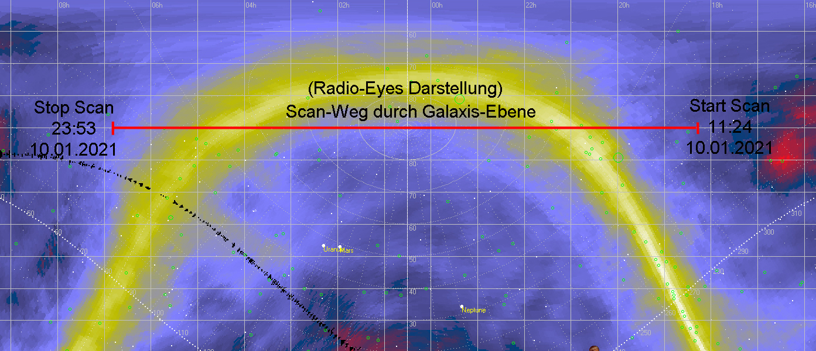
Orthogonale Darstellung der Polarkoordinaten in Radio-Eyes
Die orthogonale Darstellung der Polarkoordinaten in Radio-Eyes ist den Alt-Azimut Monierungen geschuldet und ist dort von Vorteil. Hier auch die Darstellung in der gewohnten Form (Stellarium):

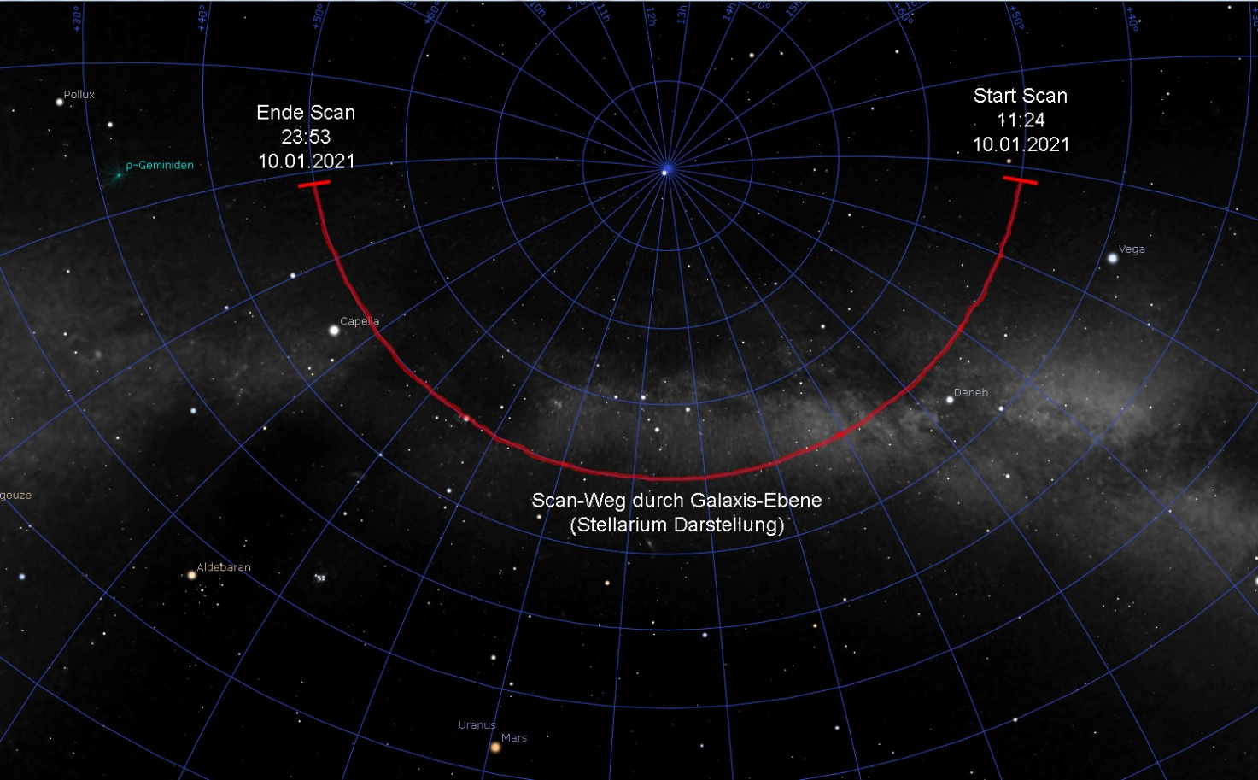

Erwartet wird eine Anzeige annähernd der folgenden Art:

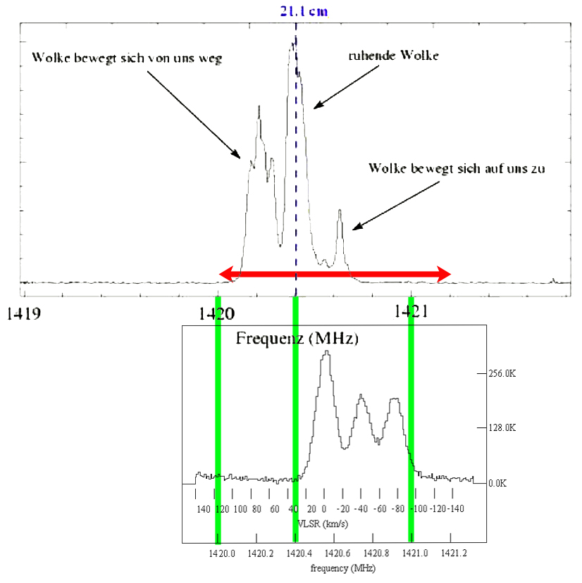

Diese Aufnahmen wurden mit sehr viel größeren Antennen gewonnen. Und in verschiedenen Bereichen der Milchstraße. Sie können sich gravierend, je nach Galaxienbereich unterscheiden. Herkunft und Autor (Antennengröße von 5m bis 10m) waren nicht zu ermitteln.

Hier zwei Fits aus den Durchläufen:

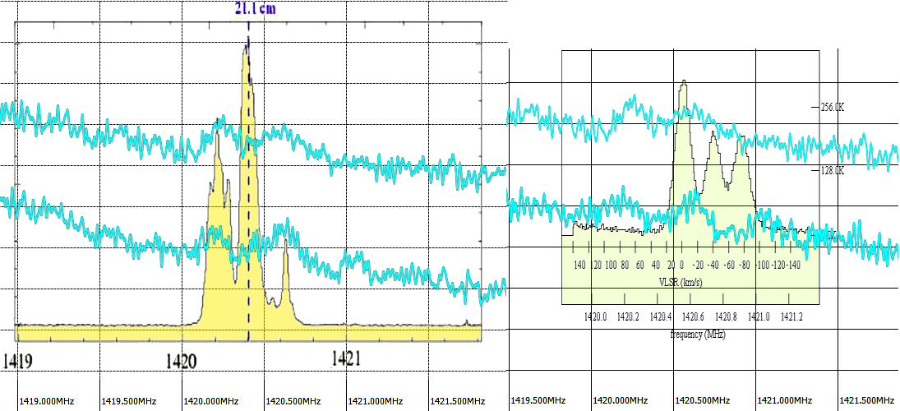

Die blauen Kurven stammen aus dem 12,5 Stunden Scan, sie passen ganz gut.

Und hier die unangenehme Überraschung:

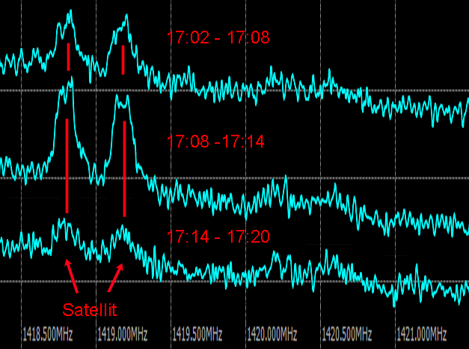

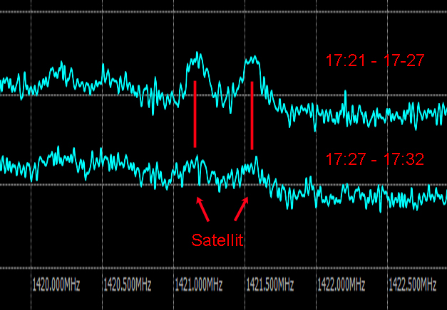

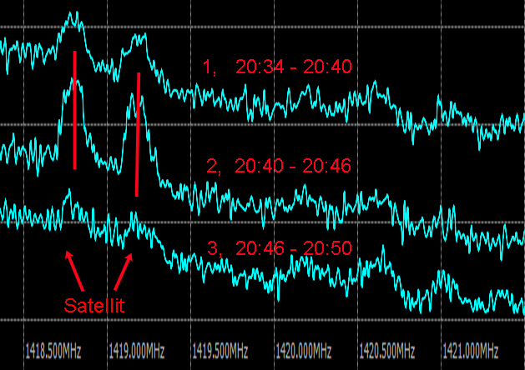

Bislang bin ich, gemäß allen Informationen, das dieser Bereich gesperrt ist. Das scheint für Satelliten nicht zu gelten!!

Im Anhang ist noch der komplette 12,5 Stunden Scan zu sehen, als kurzer Film. Er besteht aus 124 Aufnahmen (zuzüglich des Titels). Jede Aufnahme umfaßt damit 6 Minuten. Es könnte eventuell mit 2 oder 3 Minuten Sequenzen klarer und eindeutiger sein, dazu muß ich aber die Aufnahmen erst noch weiter fragmentieren. Sollten sie dann erheblich besser sein, werde ich sie nochmal verschicken.
Die Sequenz ist deshalb separat, da sie hier nicht funktioniert.

